L07 实践操作手册｜让检查真的发生
本实践需要区分三种证据：真实业务服务的结果、处理器协议的分支、真实 Codex 事件的触发。阅读讲义后，先填写提交模板的首次预测，再运行实验。
按“业务要求 → 漏检诊断 → 机制观察与设计 → 生成待审文件 → 安装后真实事件 → 最终复验与效果判断”执行。hook_staging/ 属于本次候选中的待审产物，不是现成附件；文件生成前不要调用它，也不要直接改活动 Hook 来绕过准备过程。
开始操作前，遇到解释器、路径或输出问题，按执行与排错说明核对。

本次交付与个人职责
客户产品增量是草稿订单：两行金额准确，非法输入拒绝后无残留，创建时不预占。工作台增量是让既有 Harness 在合适时点实际运行。你先确定规则、范围和事件，Codex 在暂存区协助实现，审查后安装到真实候选，再以实际事件和最终复验支持人工决定。
已有事项能承载首次判断、失败、修改与复验时直接引用，不重复填写材料。案例 1 对应第 2 节；案例 2～5 对应第 3～4 节；案例 6 对应第 5～6 节；案例 7 对应第 7 节。

1. 准备环境和记录起点
开始本讲 FDE 实践时，先在提交模板的首次判断与需求记录回答：草稿订单交付中漏掉的是哪次检查，影响哪项销售判断，为什么选定这个触发时点？注明来源是实际观察、同伴试用还是教学设置，写下本次选择和暂缓范围，再请 Codex 协助调查。
沿用 L04 已接受的控制工作台及 L06 的统一 Harness。在项目根目录选择本项目虚拟环境。Windows PowerShell：
. ./.venv/Scripts/Activate.ps1
python -c "import sys; print(sys.executable)"
git rev-parse HEAD
git status --short

macOS/Linux 将第一条替换为 source .venv/bin/activate。输出的 Python 应在本项目 .venv 中。尚未安装项目时先完成学生入口的环境准备。
记录未提交改动；提交 SHA 不能单独代表含未提交修改的实际候选。运行结果保存在自己的 .runtime/l07-learning/，每次编号递增。示例不会创建课程成绩或启用仓库 Hook。

2. 先看业务状态
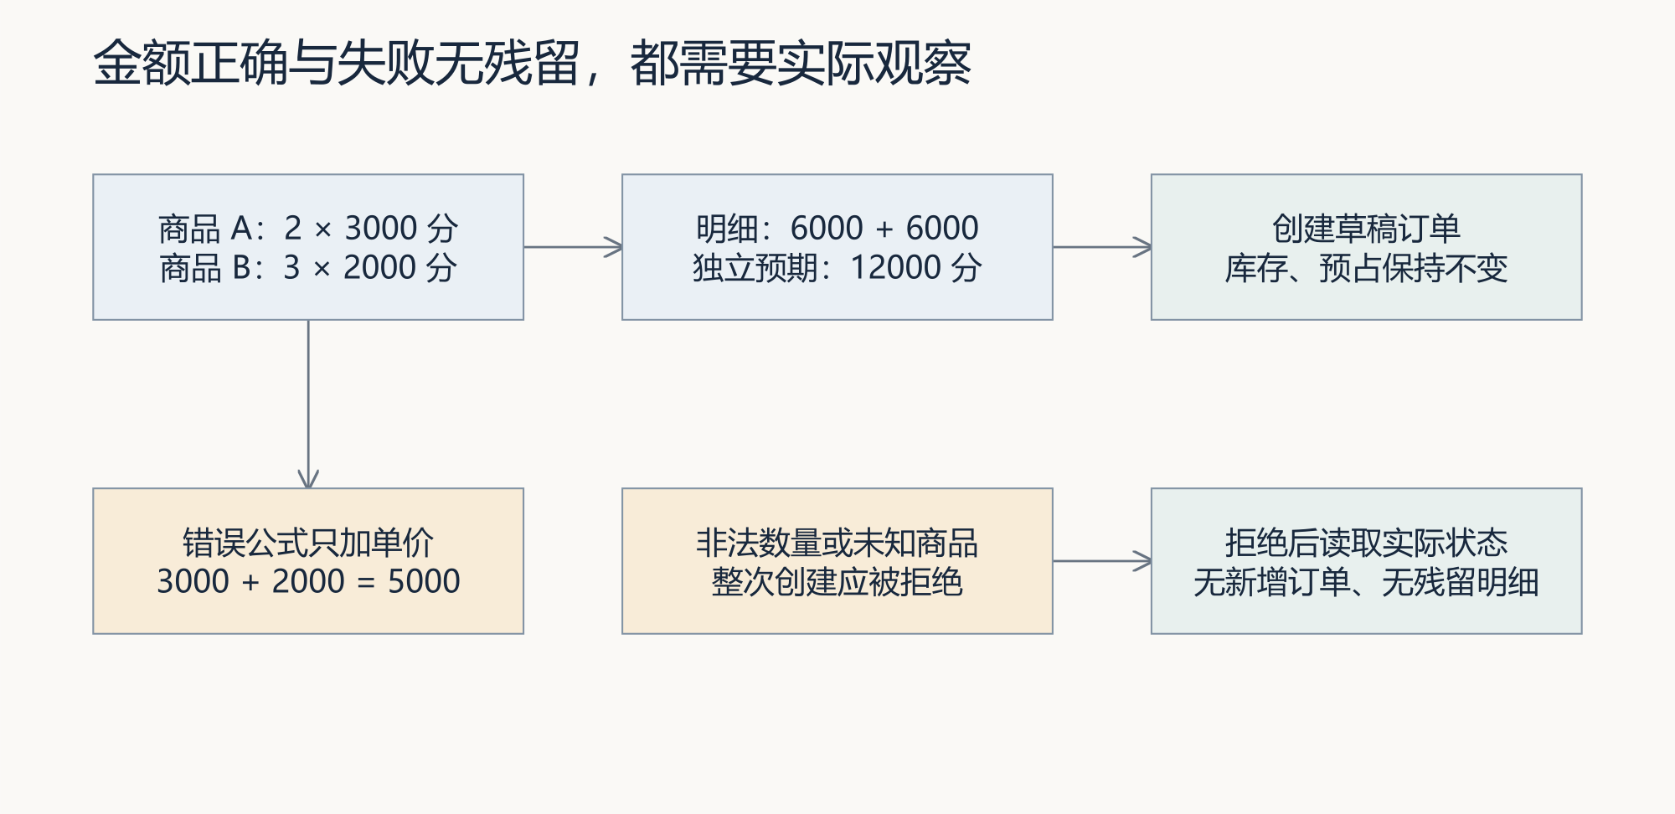
先手算图中金额，再运行实验。特别检查失败请求没有留下订单或明细，以及创建草稿前后库存不变。
python -X utf8 docs/courses/L07/examples/order_state_lab.py

阅读脚本，找到独立预期 12000、两行明细和失败后状态的断言。预期草稿订单总额为 12000 分，库存不变，数量为零与第二行不存在分别被拒绝且没有残缺记录。输出是实际参考服务的观察。
将例子改成另一组数量和单价前，先手算金额。不要仅让“总额等于程序返回明细之和”作为唯一检查：如果二者共用错误公式，它们可能一起出错。
本讲允许零库存创建草稿；创建并未预占。不要沿用旧行动卡中的“缺货不能创建任何订单”。库存原子预占属于 L08。

2.1 把观察变成候选中的真实检查
order_contract_checks.py提供三个参考函数：draft_amount、rejected_order_has_no_residue、amount_transfer。阅读后将检查接入你在 L06 建设的统一入口，保留既有检查；不要把参考终态导入个人候选来冒充本人的实现。该文件不自动添加控制仓库的搜索路径，运行时仍须核对实际加载的 flowerp 与 eval.harness 来源。
两行金额预期为 12000 分；失败用例比较订单头、明细、库存三张表的前后状态；迁移用例手算 3×2500+2×1800=11100 分。检查自己的注册表，确保这三项确实被选中，而不是只运行原有一行金额用例。

2.2 对个人候选作出首次诊断
本节先调查，不提前制造缺陷。若个人候选还没有草稿订单实现，记录“功能待实现”，在第 5 节形成候选后回到本节完成诊断，再进入安装验证。
1. 记录最后一次订单修改的版本与 Diff，找到最后一份检查报告，核对两者先后及报告来源。
2. 在该候选自己的虚拟环境中运行 python -X utf8 -m eval.harness --suite blocking，立即记录退出码，并核对第 2.1 节的实际用例名。参考脚本输出不能替代这次运行。
3. 对照讲义第 1.1 节，分别判断覆盖是否充分、对象是否正确、检查是否完成、结束时是否遗漏调用。环境失败单独记录。
4. 在提交模板保留首次判断和调查后的修订。只有检查能发现当前业务错误，才进入“自动触发是否补上遗漏”的验证；未发现业务错误时，第 5.1 节另建授权教学副本作对照。
这里要交出的决定是“改哪里以及为什么”。缺断言就补 Eval，测错代码就纠正环境，漏调用才增加事件连接；多种问题并存时列出修复顺序。

3. 检查适配器的六种输入
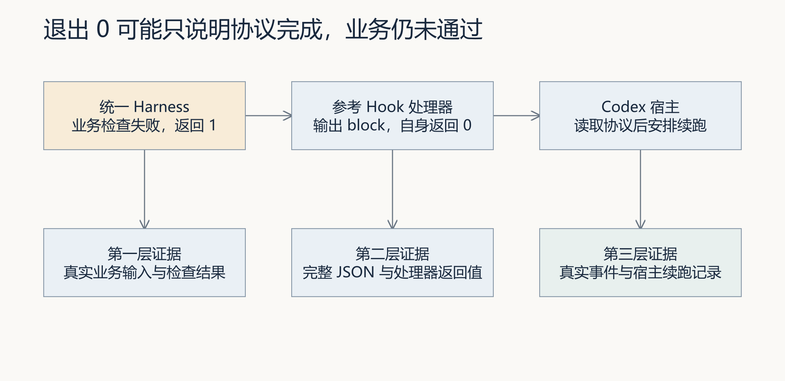
本节只验证中间的适配层。输出中的模拟业务结果与模拟事件，都不能替代第 6 节的真实触发记录。
以下命令调用真实参考处理器，但用替身代替其子进程，不执行 Harness，也不启用 Hook：
python -X utf8 docs/courses/L07/examples/hook_protocol_lab.py pass
python -X utf8 docs/courses/L07/examples/hook_protocol_lab.py block
python -X utf8 docs/courses/L07/examples/hook_protocol_lab.py reentry
python -X utf8 docs/courses/L07/examples/hook_protocol_lab.py malformed
python -X utf8 docs/courses/L07/examples/hook_protocol_lab.py timeout
python -X utf8 docs/courses/L07/examples/hook_protocol_lab.py command-error

模式 | 关键观察 | 你的解释任务
pass | 调用 1 次，处理器返回 0，continue 为 true | 区分协议完成与真实业务通过
block | 调用 1 次，处理器返回 0，decision 为 block | 解释为何退出 0 仍要求续跑
reentry | 调用 0 次，返回避免重复续跑信息 | 说明为何不能给当前修复盖绿章
malformed | JSONDecodeError，调用 0 次 | 定位输入故障，不能归因金额公式
timeout | TimeoutExpired，没有合法响应 | 替身抛错不证明真实宿主超时行为
command-error | FileNotFoundError，没有合法响应 | 记录未完成验证，不能借用旧报告

包装实验完成观察时本身可以返回 0。要检查 JSON 内的 handler_return、exception、response 与调用次数。subprocess_timeout_configured=false 表明参考适配器没有向内部调用传入超时值。
保留完整 stdout；尝试将其作为一个 JSON 解析。不能从混有日志的字符串里截出看似正确的一段当协议成功。

4. 在自己的候选中建设 Hook
先使用调查提示词检查候选中的 .codex/hooks.json 和 .codex/hooks/quality_gate.py。从配置沿调用链读到统一 Harness，记录实际命令、解释器、工作目录、来源与内容指纹。审查前不要复制粘贴启用未知脚本。
参考配置依赖 PATH 中的 Python。你可以在隔离练习副本中改为显式调用项目解释器。以下是配置中两个字段的示例，保留现有外层 hooks/Stop/hooks 结构；没有自动写入你的项目：
{
"command": "\"$(git rev-parse --show-toplevel)/.venv/bin/python\" \"$(git rev-parse --show-toplevel)/.codex/hooks/quality_gate.py\"",
"commandWindows": "powershell -NoProfile -Command \"$r = git rev-parse --show-toplevel; & (Join-Path $r '.venv/Scripts/python.exe') (Join-Path $r '.codex/hooks/quality_gate.py'); exit $LASTEXITCODE\""
}

这两个字段只解决解释器与脚本定位。还需要在处理器中验证候选目录，将内部 subprocess.run 的 cwd 明确指向该候选。不要盲信任事件里任意目录：将解析后的路径与本次授权候选比较，不一致就报告配置问题。
用实现提示词补齐自己的处理器：保持调用同一 Harness，诊断送 stderr，stdout 只返回当前协议；设计内部超时与外层时限，异常时保留“未验证”原因；明确重入跳过后如何触发最终复验。内部超时值应小于外层时限并留出输出余量，不能只修改一个数字就声称能终止进程树。
对自己的处理器重做六类测试。课程脚本默认读取仓库参考处理器，不会自动测试另一个目录的个人实现；在自己的测试中明确加载个人文件，记录其路径和指纹。另用短时本地等待程序验证真实内部超时与进程结束，将它和替身实验分开记录。

5. 通过工作台交付草稿订单
控制工作区先确认课程要求及起始标签：
python -X utf8 -m workbench.cli course-contract --lesson 7
git rev-parse --verify course/l07-start

Spec 写清两行订单金额、非法数量、商品不存在后的无残留以及库存不变。当前投影允许 flowerp/、eval/、tests/ 与 hook_staging/，实际委托进一步列出最小文件。
Codex 将待审查配置与处理器写入 hook_staging/hooks.json 和 hook_staging/quality_gate.py。暂存目录不会被宿主当成项目 Hook 自动加载；活动 .codex 仍受执行保护。先只读检查本次课程范围：
python -c "from workbench.course_mainline import LESSONS; from workbench.execution import normalize_write_scope; print(normalize_write_scope(next(x.write_scope for x in LESSONS if x.number == 7)))"

应显示 flowerp、eval、tests、hook_staging。旧版本曾把 .codex/hooks 放进写集，导致任务创建即报受保护路径；遇到该错误先更新控制工作台的课程投影。不要取消 .codex 全局保护。
在沿用的控制运行目录中提交真实执行：
python -X utf8 -m workbench.cli course-submit --lesson 7 --execute-code --actor "实际构建者姓名" --runtime-dir .runtime/l04-learning --execution-timeout 900

该命令的设计用途是委托 Codex 修改隔离候选，无需打开 Codex 桌面 App。它需要已经可用的执行器与认证。范围预检和任务准备已验证，不等于本次真实编码、安装和事件验证已经完成。记录任务号和实际候选目录，不将控制工作区报告充当候选报告。
课程默认投影主要选 order_total_matches_lines，这个用例只覆盖一行金额。检查自己的候选是否已经增加本章多行和失败后状态用例；仅默认通过不代表新增要求全部执行。
在候选自己的虚拟环境中先运行已知入口：
python -X utf8 -m eval.harness --suite blocking --case order_total_matches_lines --report-path .runtime/l07-learning/order-01.json

再运行你新增用例的实际命令及完整阻断套件。记录用例名称、数量、报告和进程退出码。PowerShell 在运行后立即查看 $LASTEXITCODE；macOS/Linux 查看 $?。环境缺失引起的失败不能写成目标业务红灯。

5.1 再看真实子进程，不混淆手工输入与宿主事件
参考 完整失败记录使用手工 Stop 输入启动真实处理器，内部确实运行候选 Harness。它不同于上面的替身实验，但仍不是宿主自动触发。
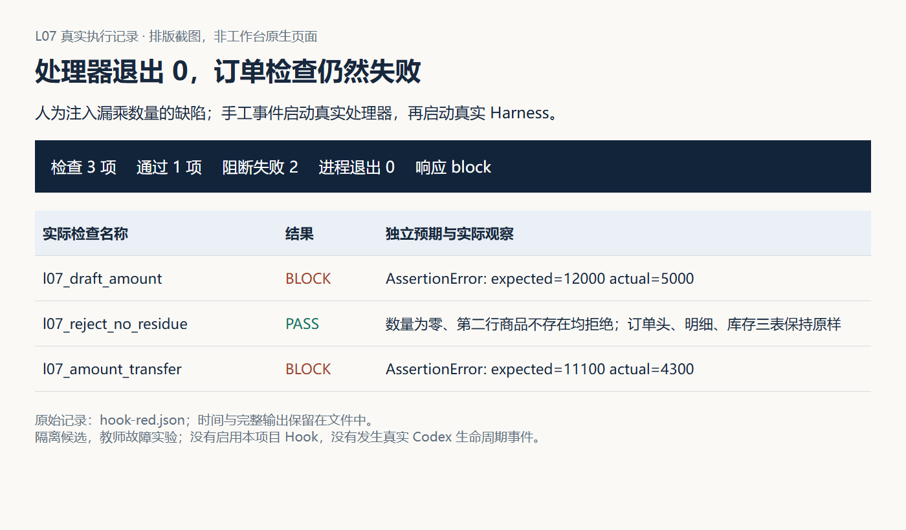
图 3｜两项金额失败，一项状态检查通过；外层处理器退出 0，响应为 block。先核对内部结果，再解释外层退出码。
先核对第 5 节返回的实际候选及 hook_staging/quality_gate.py，审查源码后再调用。若该候选仍有实际业务失败，先显式运行 Harness 确认目标红灯；若已经通过，不要改坏正式交付候选，应另建明确授权的隔离教学副本，保留同版处理器，再注入教学缺陷。记录副本来源、允许文件和预期，手工故障实验与正式任务复验分别留证。PowerShell 切换至本次实验的实际目录，确认解释器与源码位置后运行：
$taskCandidate = (Get-Location).Path
if (-not (Test-Path -LiteralPath 'hook_staging/quality_gate.py' -PathType Leaf)) { throw '尚未生成个人处理器，请先完成第 5 节并核对实际候选' }
@{ hook_event_name='Stop'; cwd=$taskCandidate; stop_hook_active=$false } | ConvertTo-Json -Compress | python -X utf8 hook_staging/quality_gate.py
$LASTEXITCODE

这个命令只验证手工输入链路；安装后的真实事件必须另做第 6 节。保持缺陷不变，把输入改为重入，检查个人策略。参考实现会跳过，再显式运行 Harness 仍失败：
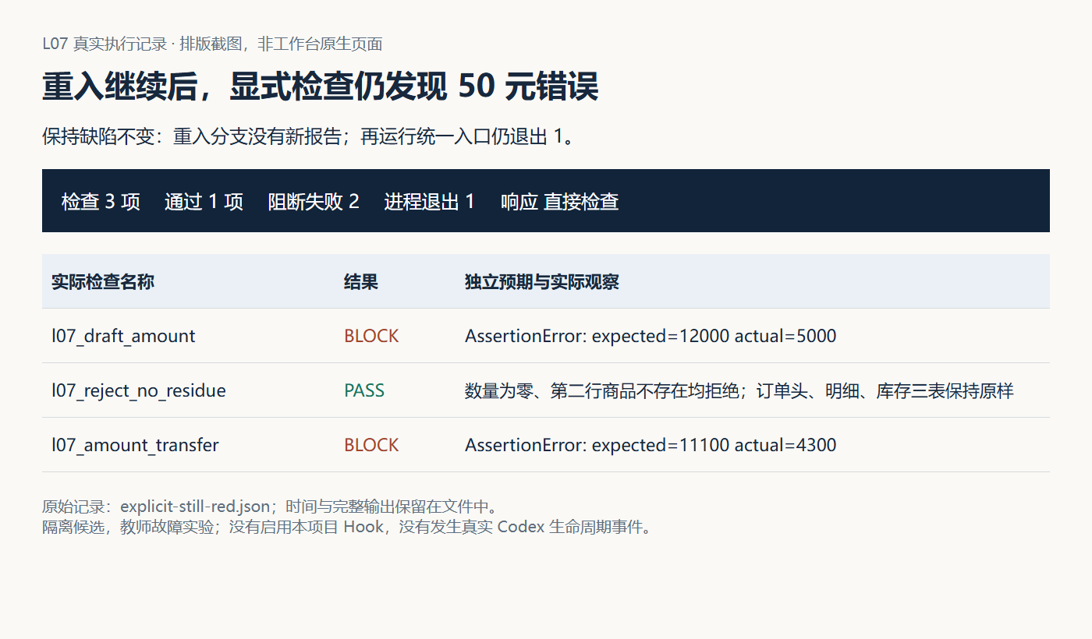
图 4｜重入返回 continue 与本图的退出 1 可以同时成立。复核报告指纹和原始输出，不能把跳过改名为通过。
最后在同一实验副本修复公式并运行原检查，保留失败前后来源。参考实验由教师注入并恢复；学生须记录自己的实际操作，参见 完整证据说明。第 6 节回到正式交付候选，核对待安装处理器的版本；教学副本的绿灯不能替它签收。

6. 取得真实事件的失败与恢复证据
先在返回的实际候选目录中审查 hook_staging/hooks.json 和 hook_staging/quality_gate.py，核对配置指向安装后的处理器、统一 Harness、解释器及 cwd。记录任务编号、候选版本、暂存文件的内容指纹与实际审查者。处理器本身的改进仍应在暂存文件中完成，并先测试这份个人实现。
人工将两个已审查文件分别安装到 .codex/hooks.json 和 .codex/hooks/quality_gate.py。已有配置时先保留原件，逐项合并，不直接覆盖其他规则。以下 PowerShell 步骤仅适用于两份目标文件都不存在的候选，并在存在时停止：
Get-Location
Get-FileHash -Algorithm SHA256 hook_staging/hooks.json, hook_staging/quality_gate.py
if ((Test-Path -LiteralPath '.codex/hooks.json') -or (Test-Path -LiteralPath '.codex/hooks/quality_gate.py')) { throw '目标已存在，请先保留原件并审查合并' }
New-Item -ItemType Directory -Path '.codex/hooks' -Force | Out-Null
Copy-Item -LiteralPath 'hook_staging/hooks.json' -Destination '.codex/hooks.json'
Copy-Item -LiteralPath 'hook_staging/quality_gate.py' -Destination '.codex/hooks/quality_gate.py'
Get-FileHash -Algorithm SHA256 .codex/hooks.json, .codex/hooks/quality_gate.py

macOS/Linux 可用编辑器完成相同的两份文件安装与合并，并用 shasum -a 256 比较暂存和安装后的内容。安装不等于获得宿主信任，也不会替你验证事件。保留安装前后内容、审查决定及最终指纹，在提交包中将这项人工操作与原任务关联；不把它伪称为 Codex 写集内的改动。
工作台提交成功不自动证明 Hook 已被安装或触发。完成上述人工安装步骤后，在对应候选中使用支持当前 Hooks 的 Codex CLI 检查 /hooks，核对配置来源、审查和信任状态。以当前安装版本及官方说明为准。
先在隔离候选保留一个能够被统一 Harness 发现的金额缺陷。若是人为注入，标为教学缺陷并记录最小 Diff。安排一次正常的结束尝试，保留宿主实际事件、处理器输出、检查结果与续跑记录。手工输入同样 JSON 只算协议测试，不能算此步骤完成。
先保持金额缺陷与断言不变，比较显式调用与真实事件调用是否得到同一业务失败；保留处理器版本、运行环境及报告来源，才能把差异归因到触发连接。
修复缺陷后显式重跑同一 Harness，记录最终候选。参考处理器在重入时会跳过检查，所以“结束了”不足以证明“修好了”。同时取得正常通过的真实触发记录，并比较失败、恢复两次的来源和实际运行命令。
如果当前宿主没有可用 Hooks、未取得真实事件，或非交互执行没有加载项目配置，记录具体版本和现象，继续完成业务与适配器测试；真实事件项保持未完成。不要生成事件记录补位。

7. 复验、提炼与迁移
请真实同伴按复核提示词重跑候选，随后回控制工作台查看同一任务，并沿用 L04 的具名审核流程接受或打回：
python -X utf8 -m workbench.cli task-show TASK-实际编号 --runtime-dir .runtime/l04-learning

用 skill审查一份真实证据和反例材料，保留实际响应、漏判与本人修订。最后为本地模拟邮件发送器选择检查收件人的触发位置，说明为什么发送后 Stop 无法预防误发；本练习不发送真实邮件。
常见现象 | 调查方向
文件存在却没有触发 | 宿主版本、项目来源、信任状态、事件是否发生
报告总是绿 | 是否测了控制仓库，新增用例是否被选择
JSON 无法解析 | stdout 是否混入日志，异常是否中断输出
重入后结束但缺陷仍在 | 此分支是否根本没调用检查，补最终显式复验
外层停止但子进程仍运行 | 真实进程生命周期，不能仅依赖界面状态

没有同伴时写自查及待复验，不让 Codex 生成他人签名。完成后把版本、原始失败、改动、复验与反馈写入提交模板。
交接时回到使用现场：业务确认者核对草稿金额与库存不变要求，同伴从真实事件回查最终候选，记录遗漏或失败怎样修复，不能用重入跳过当作最终通过。迁移到本地模拟发送器时重新选定副作用前的检查时点，记录所采用方法的来源、版本与真实观察。沿用本讲已有证据位置，不另交重复表格。

7.1 用证据回答工作台改进是否有效
完成提交模板中的“改进效果判定”。依次引用：诊断时的显式检查、接入后的真实事件、修复后的最终报告、同伴复验与具名决定。解释哪条证据证明触发有效，哪条证明业务修复；真实事件缺失时，这次接入的效果保持待验证。
线上 30 分钟用同一订单讲清诊断、事件选择和三项证据；六类故障、个人实现、真实事件和同伴复验放到行动课或课后完成。教师依据首次与修订判断，区分规则误判、候选误判、触发误判和接受误判，为下一轮教学调整提供真实记录；不由示例实验推算学员达成率。

